Hadoop 部署的三种模式
- 本地模式 什么都不用干
- 伪分布式 有自己的线程
- 完全分布式
Hadoop 的文件结构
Bin 操作hdfs的命令等
Etc 配置文件目录
Include
Lib
Libexec
Sbin 启动服务命令
Share jar包等
Hadoop 的配置文件
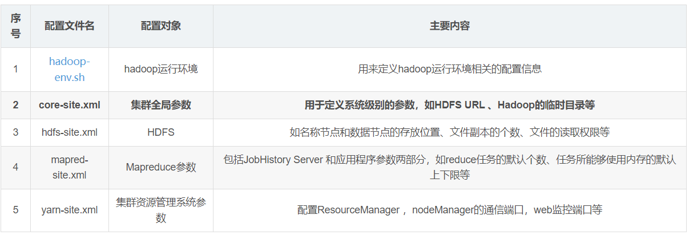
启动hadoop
Hadoop-daemon.sh start namenode
Hadoop-daemon.sh start datanode

